A1 Schneide die Skelettteile unten aus und klebe sie in den Umriss des Hundes ein.

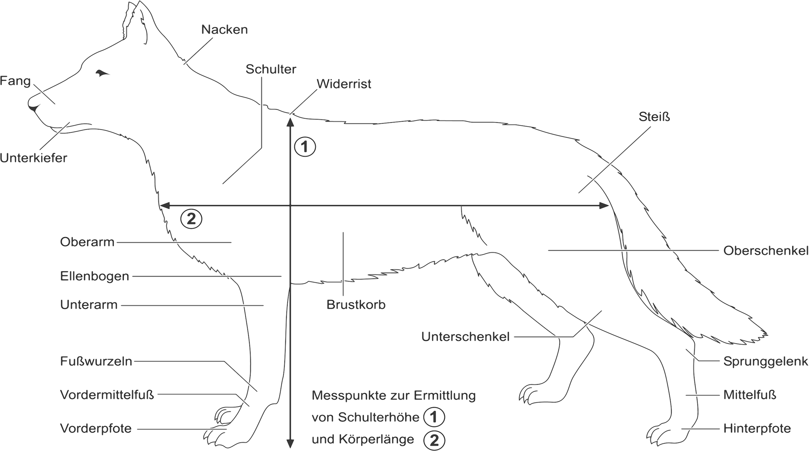

A2 Benenne die Körpermerkmale, die für ein Lauftier typisch sind.
a) |  |  | b)
c) |  |  | d)


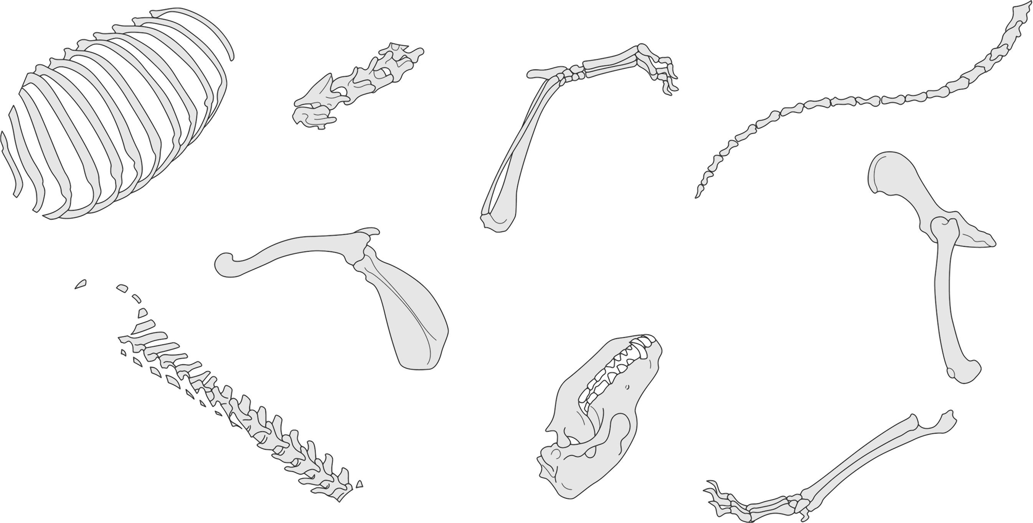

A1 Schneide die Skelettteile unten aus und klebe sie in den Umriss des Hundes ein.

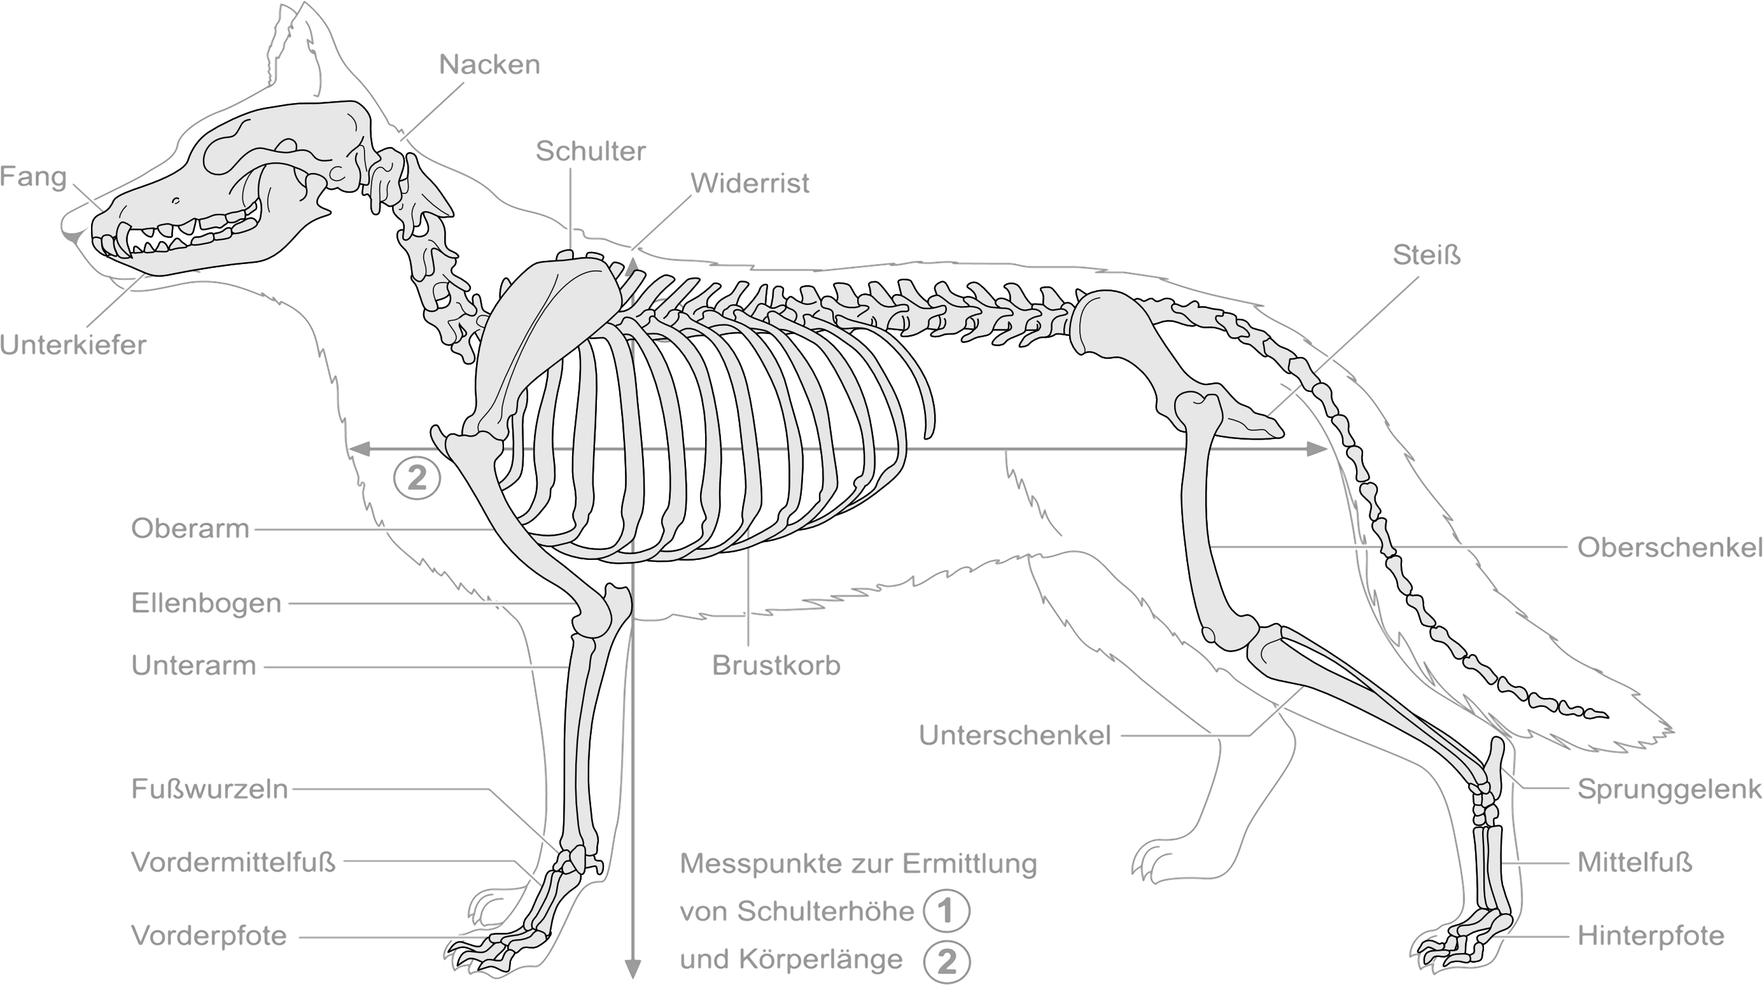

A2 Benenne die Körpermerkmale, die für ein Lauftier typisch sind.
a) | schlanker Rumpf |  | b) | lange Beine
c) | Zehengänger |  | d) | bewegliche Wirbelsäule

